МИНОБРНАУКИ РОССИИ
САНКТ-ПЕТЕРБУРГСКИЙ ГОСУДАРСТВЕННЫЙ
ЭЛЕКТРОТЕХНИЧЕСКИЙ УНИВЕРСИТЕТ
«ЛЭТИ» ИМ. В.И. УЛЬЯНОВА (ЛЕНИНА)
Кафедра МОЭВМ

ОТЧЕТ
по лабораторной работе №1
по дисциплине «Операционные системы»

Тема: Исследование структур загрузочных модулей

Студентка гр. 9383 |  | Карпекина А.А.
Преподаватель |  | Ефремов М.А.

Санкт-Петербург
2021
Цель работы.
Изучить основные принципы трансляции, отладки и выполнения программ на языке Ассемблера. Исследование различий в структурах исходных текстов модулей типов .COM и .EXE, структур файлов загрузочных модулей и способов их загрузки в основную память.

Сведения о функциях и структурах.
TETR_TO_HEX - перевод десятичной цифры в код символа (записывается в AL)
BYTE_TO_HEX - переводит байт из AL в два символа шестнадцатеричного числа в AX
WRD_TO_HEX - перевод в 16 с/с 16-ти разрядного числа (в АХ число, DI - адрес последнего символа)
BYTE_TO_DEC - перевод в 10 с/с (SI - адрес поля младшей цифры)
PC_T - вывод в консоль типа PC
OS_T - вывод в консоль номера основной версии, серийный номер ОЕМ и серийный номер пользователя
Выполнение работы.
Изначально написан код исходного модуля .СОМ, для реализации основной задачи - определения типа PC и версии системы. После линковки был получен “плохой” .ЕХЕ модуль из которого был получен “хороший” .СОМ модуль. Был написан код .EXE модуля с теми же структурами и функциями для получения “хорошего” .ЕХЕ модуля.
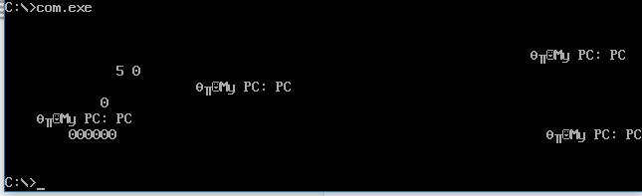
Рисунок 1 - Пример работы “плохого” .ЕХЕ модуля

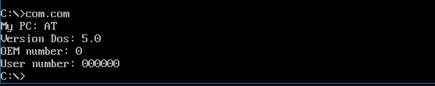
Рисунок 2 - Пример работы “хорошего” .СОМ модуля
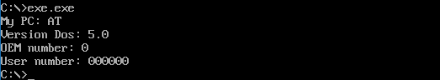
Рисунок 3 - Пример работы “хорошего” .ЕХЕ модуля
Ответы на вопросы.
“Отличия исходных текстов .СОМ и .ЕХЕ программ”
- Сколько сегментов должна содержать СОМ программа?
COM-программы содержат единственный сегмент (или, во всяком случае, не содержат явных ссылок на другие сегменты).
- ЕХЕ-программа?
EXE-программы содержат несколько программных сегментов, включая сегмент кода, данных и стека.
- Какие директивы должны обязательно быть в тексте СОМ-программы?
Должна быть обязательна директива ORG 100h из-за смещения в 256 байт от нулевого адреса(COM программа грузится после PSP размеров в 100h). Также необходима директива ASSUME для того, чтобы сегмент данных и сегмент кода указывали на один общий сегмент. Кроме этого необходима директива END для завершения работы программы.
- Все ли форматы команд можно использовать в COM-программе?
Нельзя использовать команды вида mov <регистр>, seg <имя сегмента>. Это происходит из-за того, что в .COM файле нет таблицы настроек в которой хранится информация о типе адресов и их расположении в коде. Таблица настроек подключается на этапе линковки.

Отличия форматов файлов СОМ и ЕХЕ модулей.
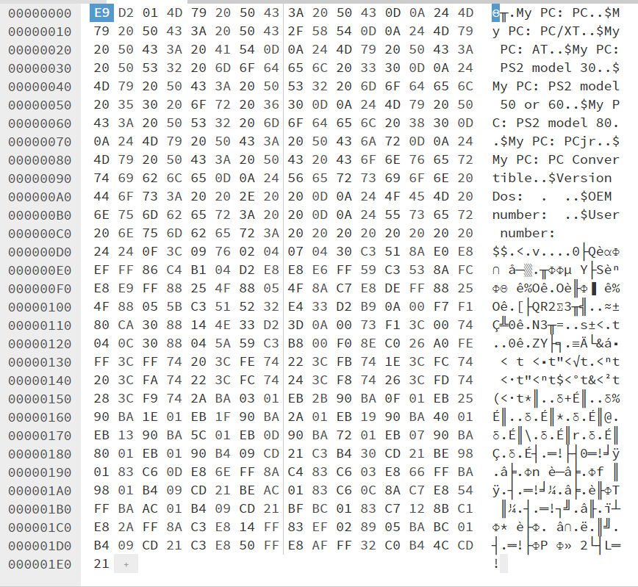
Рисунок 4 - Шестнадцатеричное представление .СОМ модуля
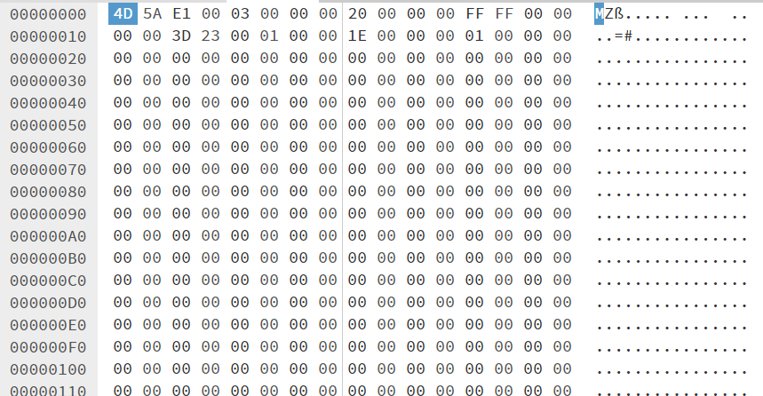
Рисунок 5 - представление “плохого” .ЕХЕ модуля

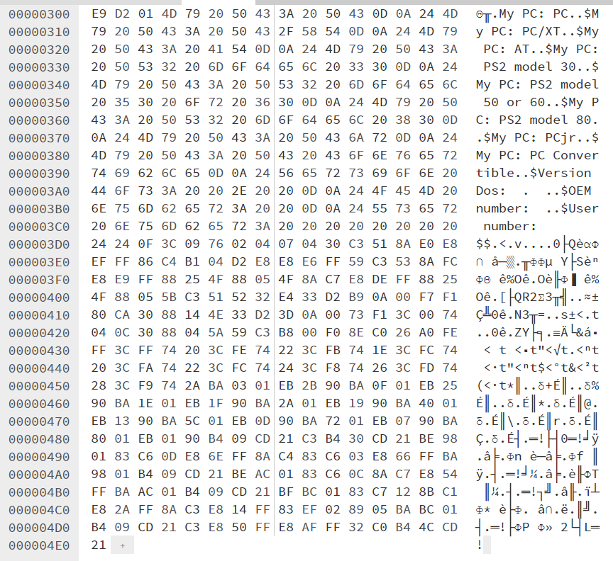
Рисунок 6 - представление “плохого” .ЕХЕ модуля
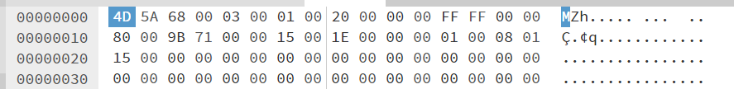
Рисунок 7 - представление “хорошего” .ЕХЕ модуля
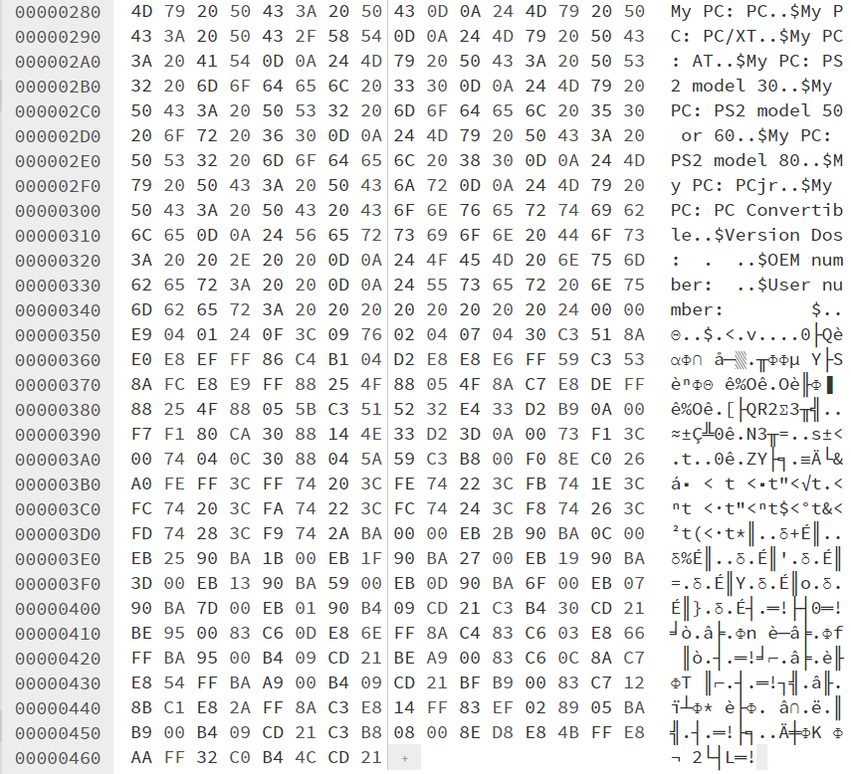
Рисунок 8 - представление “хорошего” .ЕХЕ модуля
- Какова структура файла СОМ? С какого адреса располагается код?
COM-программа содержит лишь один сегмент – сегмент кода, который включает в себя инструкции процессора, директивы и описания переменных. Образ COM-файла помещается в память, начиная с 0h.
- Какова структура файла “плохого” ЕХЕ? С какого адреса располагается код? Что располагается с адреса 0?
В «плохом» EXE данные и код располагаются в одном сегменте (это неправильно так как код и данные должны быть разделены на отдельные сегменты). Код располагается с адреса 300h, а с адреса 0h идёт таблица настроек.
- Какова структура “хорошего” ЕХЕ? Чем он отличается от файла “плохого” ЕХЕ?
В “хорошем” ЕХЕ код, данные и стек находятся в разных сегментах, в отличии от “плохого” ЕХЕ. Отсутствует директива ORG 100h, поэтому память под PSP не выделяется.

Загрузка СОМ модуля в основную память.
- Какой формат загрузки модуля СОМ? С какого адреса располагается код?
Образ COM-файла считывается с диска и помещается в память, начиная с PSP:0100h.
После загрузки двоичного образа COM-программы:
- CS, DS, ES и SS указывают на PSP;
- SP указывает на конец сегмента PSP (обычно 0FFFEH, но может быть меньше, если полный 64K сегмент недоступен);
- слово по смещению 06H в PSP (доступные байты в программном сегменте) указывает, какая часть программного сегмента доступна;
- вся память системы за программным сегментом распределена программе; слово 00H помещено (PUSH) в стек.
- IP содержит 100H (первый байт модуля) в результате команды JMP PSP:100H.
Код с адреса 100Н.
- Что располагается с адреса 0?
РSP размером в 100Н байт.
- Какие значения имеют сегментные регистры? На какие области памяти они указывают?
Регистры CS, DS, ES и SS указывают на PSP.
- Как определяется стек? Какую область он занимает? Какие адреса?
Стек генерируется автоматически между PSP и кодом. Он расположен между адресами SS:0000h и SS:FFFFh.
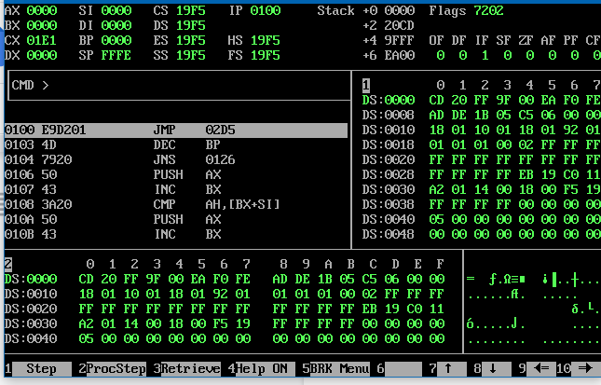
Рисунок 9 - модуль .СОМ в отладчике

Загрузка “хорошего” ЕХЕ модуля в основную память.
- Как загружается “хороший” ЕХЕ? Какие значения имеют сегментные регистры?
EXE-файл загружается, начиная с адреса PSP:0100h. В процессе загрузки считывается информация заголовка EXE в начале файла и выполняется перемещение адресов сегментов.
В момент получения управления программой EXE -формата:
- DS и ES указывают на начало PSP
- CS, IP, SS и SP инициализированы значениями, указанными в заголовке EXE
- поле PSP MemTop (вершина доступной памяти системы в параграфах) содержит значение, указанное в заголовке EXE. Обычно вся доступная память распределена программе.
- На что указывают регистры DS и ES?
DS и ES указывают на начало PSP.
- Как определяется стек?
Стек определяется с помощью директивы .stack, после которой задается размер стека. SS и SP указывают на начало и конец стека соответственно.
- Как определяется точка входа?
Точка входа определяется директивой END. После этой директивы указывается метка (адрес), куда перейдет программа при запуске.
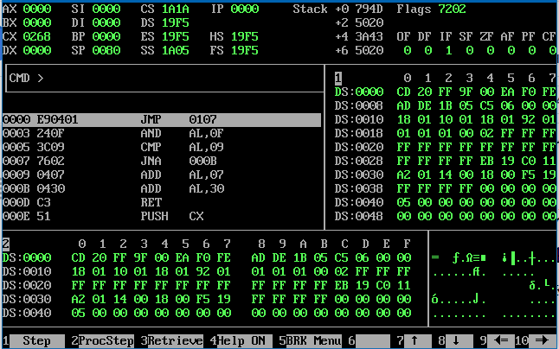
Рисунок 10 - “хороший” .ЕХЕ модуль в отладчике

Вывод.
В результате выполнения работы были написаны .СОМ и .ЕХЕ модули, а также изучены их структурные различия.

